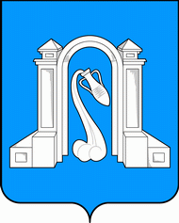 ПРОЕКТ
Совет муниципального образования город Горячий Ключ
седьмой созыв

18 октября 2024 года заочная форма

Повестка внеочередной (шестьдесят седьмой) сессии:

1. О внесении изменений в решение Совета муниципального образования город Горячий Ключ от 15 декабря 2023 года № 282 «О бюджете муниципального образования город Горячий Ключ на 2024 год и на плановый период 2025 и 2026 годов».
Докладывает: Житина Варвара Викторовна – заместитель главы муниципального образования город Горячий Ключ, начальник финансового управления администрации муниципального образования город Горячий Ключ.

Председатель Совета
муниципального образования
город Горячий Ключ Д.Г. Бугай

